МИНИСТЕРСТВО ОБРАЗОВАНИЯ И НАУКИ РФ

ФЕДЕРАЛЬНОЕ ГОСУДАРСТВЕННОЕ АВТОНОМНОЕ ОБРАЗОВАТЕЛЬНОЕ УЧРЕЖДЕНИЕ ВЫСШЕГО ОБРАЗОВАНИЯ “САНКТ-ПЕТЕРБУРГСКИЙ НАЦИОНАЛЬНЫЙ ИССЛЕДОВАТЕЛЬСКИЙ УНИВЕРСИТЕТ

ИТМО”

ФАКУЛЬТЕТ СИСТЕМ УПРАВЛЕНИЯ И РОБОТОТЕХНИКИ

**Лабораторная работа №1:**

**«Исследование полупроводникового диода»**

по дисциплине Электроника и Схемотехника

**Вариант 6**

Выполнил:   
Студенты группы R33362   
Осинина Т. С, Моховиков А.Е.

Преподаватель: Николаев Н. А

Санкт-Петербург, 2022

**Цель работы:** исследовать вольтамперной характеристики (ВАХ) полупроводникового диода, провести исследование работы однополупериодного выпрямителя, а также работы мостового выпрямителя

Таблица 1. [Параметры диода MURS120](https://eandc.ru/catalog/detail.php?ID=21091&ysclid=l943wpc0bg909106919)

|  |  |  |  |  |  |  |  |  |  |  |  |
| --- | --- | --- | --- | --- | --- | --- | --- | --- | --- | --- | --- |
| Наименование диода | VRRM | VRMS | VDC | IF(AV) | IFSM | IR(AV) | VF | IR | trr | CJ | Tstg |
|  | В | В | В | А | А | мкА | В | мкА | нс | пФ | °C |
| **MUR120** | 200 | - | - | 1,0 | 35,0 | - | 1,25 | 5,0 | 50 | - | -65…+175 |

# Часть 1. Исследование ВАХ полупроводникового диода

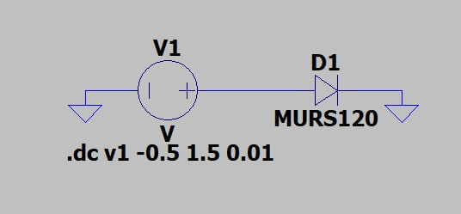

Рисунок 1 - ВАХ диода MURS120

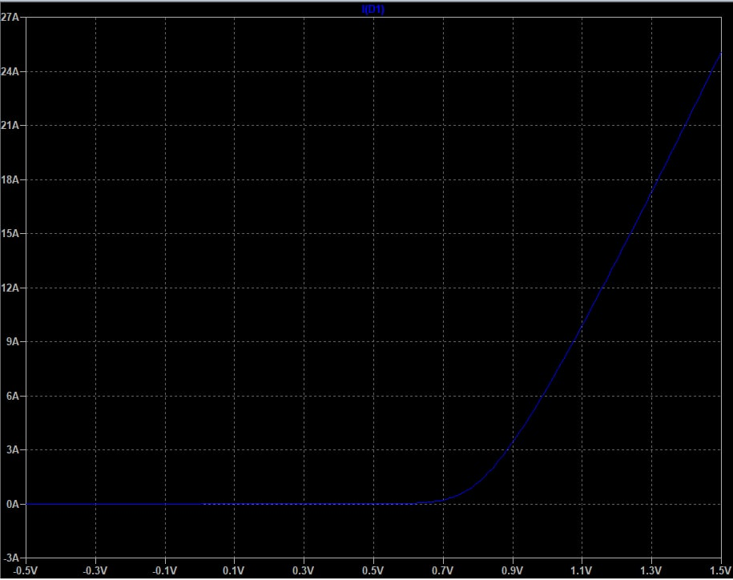

Рисунок 2 - ветвь ВАХ полупроводникового диода

Таблица 2

|  |  |  |
| --- | --- | --- |
| № | Uд | Iд |
| 1 | 0.9 | 3.426 |
| 2 | 1.1 | 9.902 |

$$R_{СТ1}=\frac{U_{д1}}{I_{д1}}=0.26 Ом$$

$$R_{СТ2}=\frac{U_{д2}}{I_{д2}}=0.11 Ом$$

Рассчитали дифференциальное сопротивление диода по следующей формуле:

$$r_{диф}=\frac{∆U}{∆I}=\frac{0.2}{6.47}=0.03 Ом$$

$$r_{диф.паспорт}=0.0236 Ом$$

По вольт-амперной характеристике определили напряжение изгиба:

$$U_{изг}=0.826 В$$

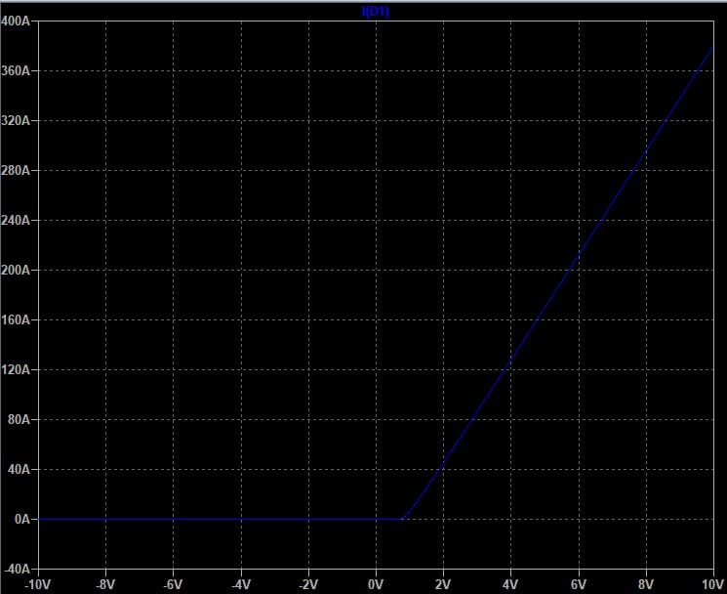

Рисунок 3 - Полная ВАХ диода

**Вывод:** в задание 1 исследовали вольт ­­- амперную характеристику диода, рассчитали дифференциальное сопротивление диода, получили значение приблизительно равное паспортному значению. Следовательно значения напряжений и силы тока определили верно.

# Часть 2. Исследование работы однополупериодного полупроводникового выпрямителя

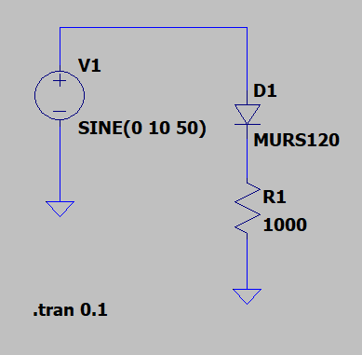

Рисунок 4 - Схема однополупериодного выпрямителя

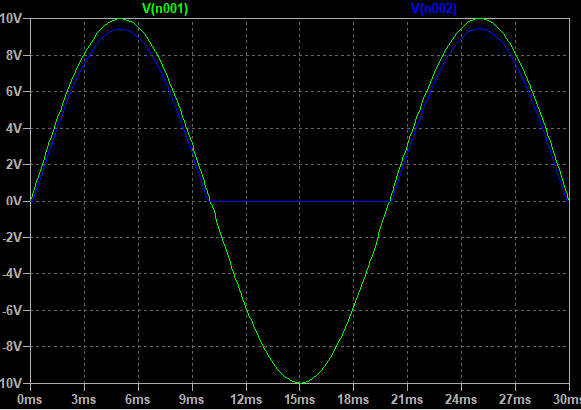

Рисунок 5 - Осциллограмма напряжений на входе и выходе выпрямителя

Анализируя осциллограмму, определили максимальное мгновенное значение напряжения на выходе выпрямителя: Uвых.max= 9.4228 В.

Далее вычисляем средневыпрямленное значение напряжения на выходе выпрямителя:

$$U_{вых. ср.}=\frac{U_{вых.max}}{π}=\frac{9.4228 }{π}=2.999 В$$

Измерили максимальное обратное напряжение на диоде: Uобр.max = 9.9854 В

Вывод: периоды изменения сигналов на входе и выходе выпрямителя примерно равны, а также максимальное обратное напряжение на диоде равно амплитуде входного напряжения.

# Часть 3. Исследование работы однофазного мостового выпрямителя

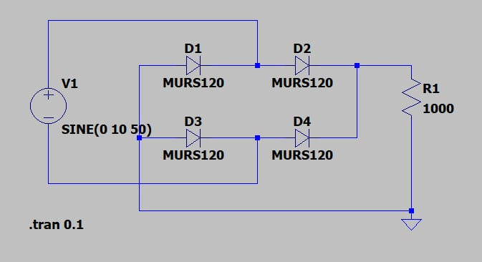

Рисунок 6 - Схема однофазного мостового выпрямителя

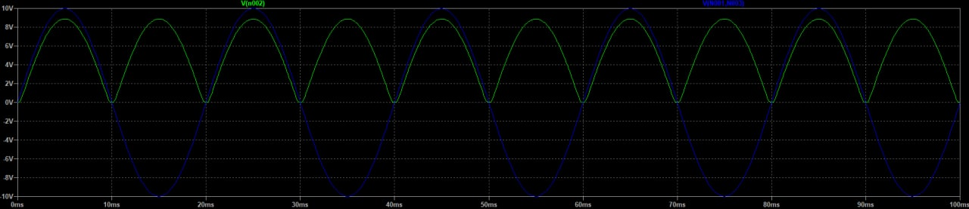

Рисунок 7 - Осциллограмма напряжений на входе и выходе

По осциллограмме определили максимальное мгновенное значение напряжения на выходе выпрямителя 𝑈вых. $max$:

$Uвых.max=8.88$ В

Далее вычислили средневыпрямленное значение напряжения на выходе выпрямителя, используя формулу:

$Uвых.ср = \frac{2∙Uвых.max}{π}=$ 5.65 В

**Вывод:** в задании 3 построили схему однофазного мостового выпрямителя, получили осциллограмму напряжений, по ней определили максимальное мгновенное значение напряжения, далее рассчитали средневыпрямленное значение напряжения. Также сравнили периоды изменения сигналов на входе и выходе выпрямителя, выявили, что период сигнала на выходе двухполупериодного выпрямителя в два раза меньше, чем на его входе.

# Часть 4.1. Исследование работы однофазного мостового выпрямителя с емкостным сглаживающим фильтром (f = 50)

Сначала подобрали значение для CФ, чтобы выполнялось условие: 𝜔RHCФ > 1, следовательно $C_{ф} ={10∙10}^{-6}$

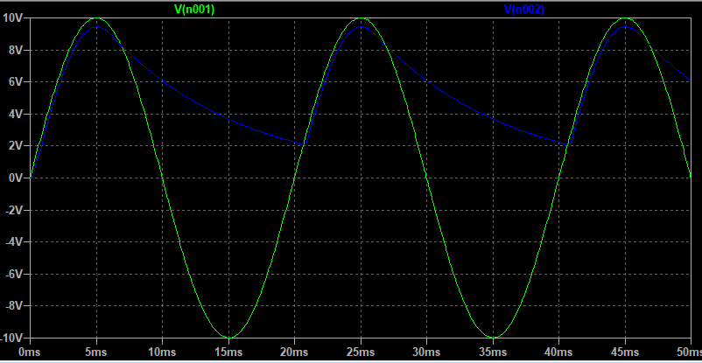

Рисунок 8 - Осциллограмма напряжений на входе и выходе   
выпрямителя при частоте =10

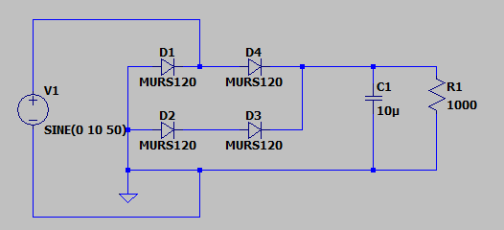

Рисунок 9 - Схема мостового выпрямителя с емкостным фильтром

Анализирую осциллограмму (*Рисунок 8 - Осциллограмма напряжений на входе и выходе   
выпрямителя при частоте =10*) нашли максимальное 𝑈вых.𝑚𝑎𝑥 и минимальное 𝑈вых.𝑚in, среднее 𝑈вых.ср значения напряжения на выходе (нагрузке) выпрямителя:

$$Uвых.max=9.2804В$$

$$Uвых.min=2.1123 В$$

$$Uвых.ср=7.2571 В$$

Далее вычислили коэффициент пульсаций на выходе выпрямителя с емкостным фильтром по формуле:

$$k=\frac{Uвых.max-Uвых.min}{Uвых.ср}=\frac{9.2804-2.1123}{6.1723}=0.87$$

# Часть 4.2. Исследование работы однофазного мостового выпрямителя с емкостным сглаживающим фильтром (f = 200)

Далее повторили предыдущие действия, увеличив частоту входного сигнала до 200 Гц.

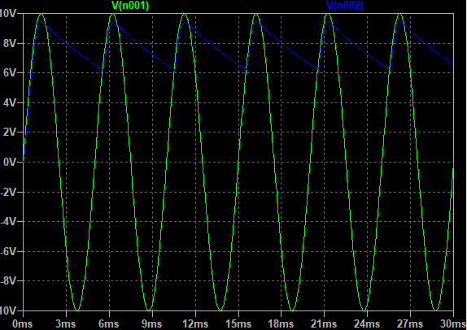

Рисунок 10 - Осциллограмма напряжений на входе и выходе   
выпрямителя при частоте =200

Анализирую осциллограмму (*Рисунок 10 - Осциллограмма напряжений на входе и выходе   
выпрямителя при частоте =200*) нашли максимальное 𝑈вых.𝑚𝑎𝑥 и минимальное 𝑈вых.𝑚in, среднее 𝑈вых.ср значения напряжения на выходе (нагрузке) выпрямителя:

$$Uвых.max=9.4149В$$

$$Uвых.min=6.1781 В$$

$$Uвых.ср=7.7227 В$$

Далее вычислили коэффициент пульсаций на выходе выпрямителя с емкостным фильтром по формуле:

$$k=\frac{Uвых.max-Uвых.min}{Uвых.ср}=0.42$$

# Часть 4.3. Исследование работы однофазного мостового выпрямителя с емкостным сглаживающим фильтром ($C_{ф} ={100∙10}^{-6}$)

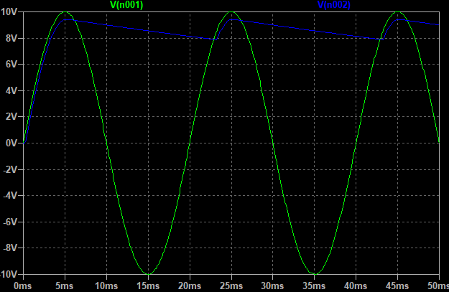

Рисунок 11 - Осциллограмма напряжений на входе и выходе  
 выпрямителя при $C_{ф} ={100∙10}^{-6}$ Ф

Анализирую осциллограмму (Рисунок 11 - Осциллограмма напряжений на входе и выходе  
 выпрямителя при $C_{ф} ={100∙10}^{-6}$ Ф), нашли максимальное 𝑈вых.𝑚𝑎𝑥 и минимальное 𝑈вых.𝑚in, среднее 𝑈вых.ср значения напряжения на выходе (нагрузке) выпрямителя:

$$Uвых.max=9.3872 В$$

$$Uвых.min=7.8928 В$$

$$Uвых.ср=8.417 В$$

Далее вычислили коэффициент пульсаций на выходе выпрямителя с емкостным фильтром по формуле:

$$k=\frac{Uвых.max-Uвых.min}{Uвых.ср}=0.18$$

# Часть 4.4. Исследование работы однофазного мостового выпрямителя с прямоугольной формой сигнала.

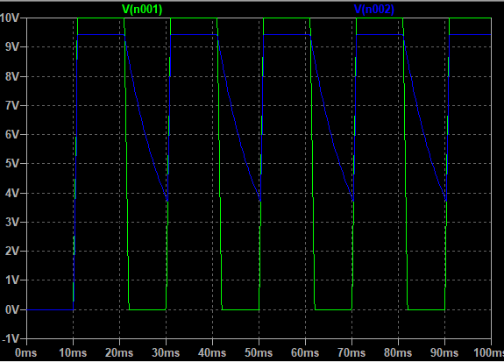

Рисунок 12 - Осциллограмма при прямоугольной форме сигнала

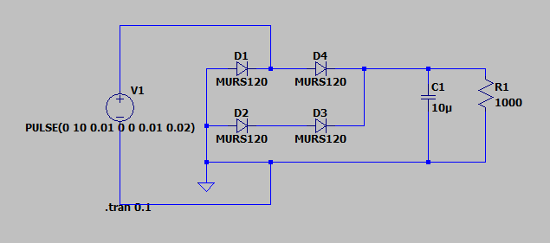

Рисунок 13 - Схема моделирования при прямоугольной форме сигнала

Максимальное 𝑈вых.𝑚𝑎𝑥 и минимальное 𝑈вых.𝑚in, среднее 𝑈вых.ср значения напряжения на выходе (нагрузке) выпрямителя:

$$Uвых.max=9.4425В$$

$$Uвых.min=3.6847 В$$

$$Uвых.ср=7.1252 В$$

Далее вычислили коэффициент пульсаций на выходе выпрямителя с емкостным фильтром по формуле:

$$k=\frac{Uвых.max-Uвых.min}{Uвых.ср}=0.8$$

# Часть 4.5. Исследование работы однофазного мостового выпрямителя с треугольной формой сигнала.

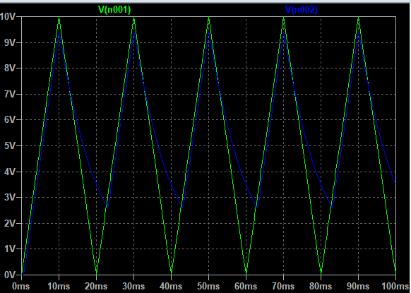

Рисунок 14 - Осциллограмма при треугольной форме сигнала

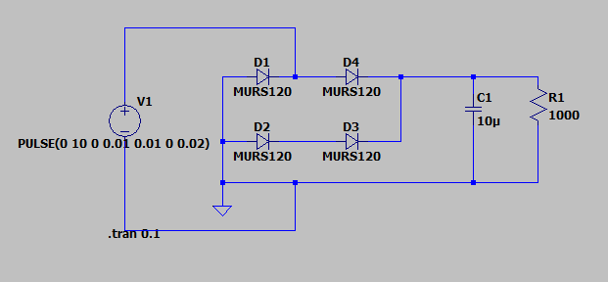

Рисунок 15 - Схема моделирования при треугольной форме сигнала

Максимальное 𝑈вых.𝑚𝑎𝑥 и минимальное 𝑈вых.𝑚in, среднее 𝑈вых.ср значения напряжения на выходе (нагрузке) выпрямителя:

$$Uвых.max=9.4189 В$$

$$Uвых.min=2.5924 В$$

$$Uвых.ср=5.8783 В$$

Далее вычислили коэффициент пульсаций на выходе выпрямителя с емкостным фильтром по формуле:

$$k=\frac{Uвых.max-Uвых.min}{Uвых.ср}=1.16$$

# Часть 4.6. Исследование работы однофазного мостового выпрямителя с пилообразной формой сигнала.

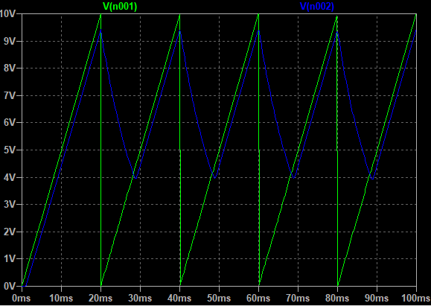

Рисунок 16 - Осциллограмма при пилообразной форме сигнала

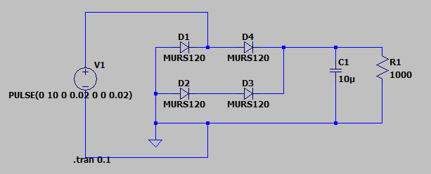

Рисунок 17 - Схема моделирования при пилообразной форме сигнала

Максимальное 𝑈вых.𝑚𝑎𝑥 и минимальное 𝑈вых.𝑚in, среднее 𝑈вых.ср значения напряжения на выходе (нагрузке) выпрямителя:

$$Uвых.max=9.4236 В$$

$$Uвых.min=3.922 В$$

$$Uвых.ср=6.4213 В$$

Далее вычислили коэффициент пульсаций на выходе выпрямителя с емкостным фильтром по формуле:

$$k=\frac{Uвых.max-Uвых.min}{Uвых.ср}=0.86$$

**Вывод:** в процессе выполнения части 4 мы определили, что коэффициент пульсаций уменьшается при увеличении частоты и емкости конденсатора. Сравнивая работу выпрямителя при разных формах сигнала, заметили, что коэффициент пульсаций при прямоугольной форме – уменьшается, при треугольной форме – увеличивается, при пилообразной форме – не изменяется. Коэффициент пульсаций при частоте равной 50 Гц приблизительно равен табличному коэффициенту пульсаций двухполупериодного выпрямителя (0.67).